重播資料解說文件 (2020.03.17版本)

本文建會分成三個階段做講解：

1. 坐標系
2. 儲存格式
3. 重播原理

# 坐標系

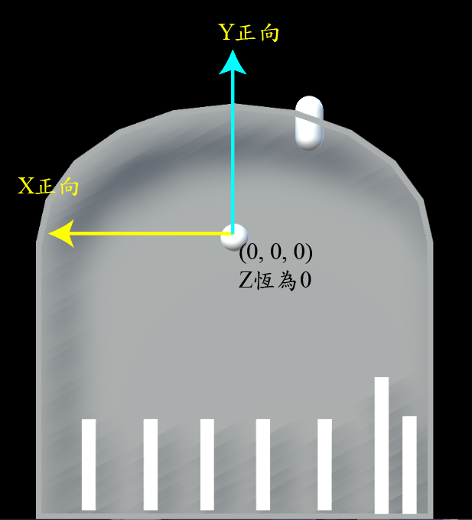

此坐標系主要是根據 Unity 3D坐標為準，面相台做的左邊為 X 的正向，上方為Y的正向，而Z軸恆為0，而白色的球開始是坐標系 (0, 0, 0) 的位置。

# 儲存格式



上方為儲存格式的截圖，主要是以**UTF-8(無BOM字首)**下去編碼，且儲存方式是以**Json格式**下去做編碼，也就是以逗號隔開，雙引號表示 key，冒號後面表示資料，而資料通常以陣列(中括號的形式)呈現。主要會儲存下方四個資訊，Position表示座標位置(Vector3 Float Array)，PinPosition表示竿子的位置(Vector3 Float Array)，TimeTick表示紀錄的時間點(Float Array)，Velocity表示球的物理速度資訊(Vector3 Float Array)，且四個資料的個數會為相同。

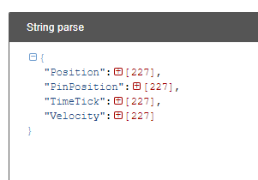

# 重播原理

目前是根據時間點，座標的判斷是在哪兩個時間點之間，再點和點之間做線性內插，且用速度避免 Lag時，速度不連續的問題 (目前沒碰到這個問題)，而當球的位置移動的距離小於一個 Threshold 時，就重新結束，開始下一局。